ИСТОРИЧЕСКАЯ СПРАВКА
об объекте культурного наследия

ОБЪЕКТ КУЛЬТУРНОГО НАСЛЕДИЯ РЕГИОНАЛЬНОГО ЗНАЧЕНИЯ

«Могила 14-летнего партизана Шурика Павлова, погибшего при обороне Тулы»

Всехсвятское кладбище, 300 м правее церкви

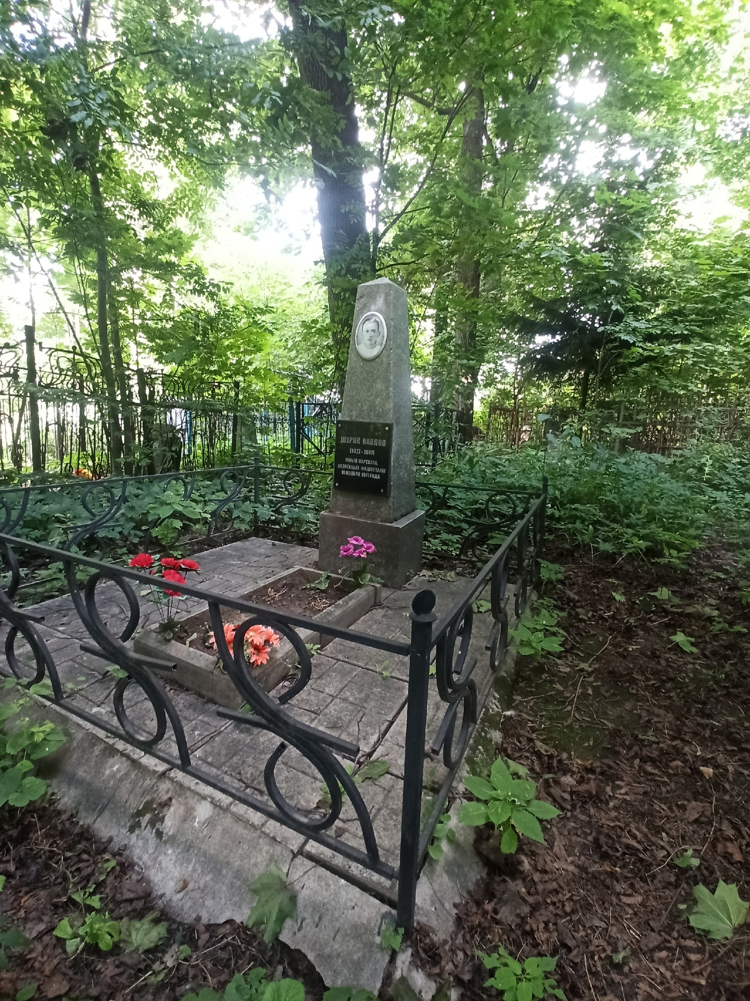 | Правовой акт о постановке на государственную охрану:  решение исполнительного комитета Тульского областного Совета депутатов трудящихся от 09.04.1969г. №6-294 «Об улучшении постановки дела охраны, эксплуатации и учета памятников истории и культуры».  Местоположение (геолокация):  54.180745, 37.610607  История создания памятника. События, с которыми он связан  Индивидуальная могила партизана Павлова Александра. На могиле установлена металлическая ограда и памятник с надписью Шурику Павлову, 14-летнему партизану, казненному немецкими фашистами 19 ноября 1941г.  В Тульском рабочем полку был взвод разведки под командованием сержанта Скурыгина, где были совсем юные ребята от 14 до 17 лет. Они проводили разведку на захваченных немцами окраинах Тулы. У немцев вызывало подозрение появление на оккупированной территории молодых людей призывного возраста, и они попадали в лапы полевой жандармерии.  Тогда решили посылать на разведку мальчишек. В середине ноября группа тульской молодежи вышла в разведку в район Косой Горы. Ребят схватили фашисты. После пыток и издевательств их расстреляли. Вместе со своими друзьями у деревни Пирово был расстрелян и Шурик Павлов.

